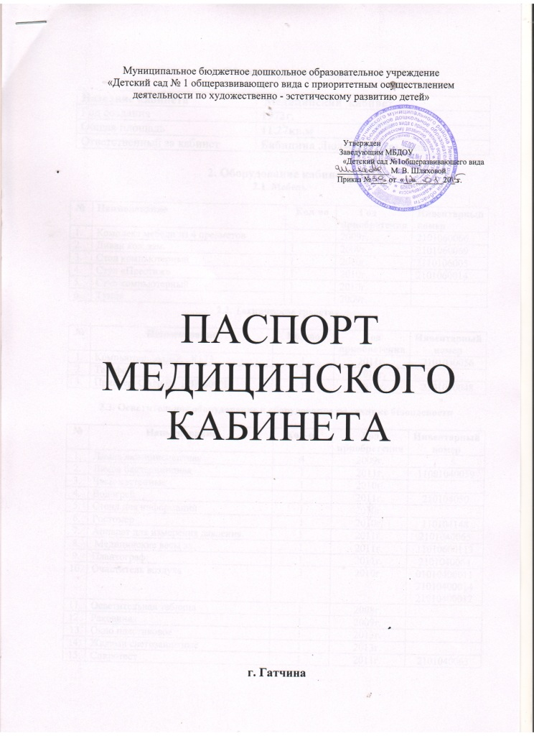

1. Общая характеристика

Название кабинета | Медицинский кабинет дошкольного образовательногоучреждения
Год создания | 1972г.
Общая площадь | 11,27кв.м
Ответственный за кабинет | Бабицина Людмила Юрьевна

2. Оборудование кабинета
2.1. Мебель

№ | Наименование | Кол-во | Год  приобретения | Инвентарный номер
1. | Комплект мебели из 4 предметов | 1 | 2009г. | 2101060066
2. | Диван кож.зам. | 1 | 2009г. | 2101060069
3. | Стол компьютерный | 1 | 2010г. | 2110106005
4. | Стул «Престиж» | 1 | 2010г. | 2101060014
5. | Стул компьютерный | 1 | 2010г.
6. | Тумба | 1 | 2009г.
2.2. Технические средства

№ | Наименование | Кол-во | Год  приобретения | Инвентарный номер
1. | Компьютер ACER V173 | 1 | 2011г. | 2101040056
2. | Телефон | 1 | 2012г.
3. | Принтер CANON LBP 6000B | 1 | 2011г. | 2101040048

2.3. Осветительное оборудование и оборудование по технике безопасности

№ | Наименование | Кол-во | Год  приобретения | Инвентарный номер
1. | Лампа люминисцентная | 4 | 2009г.
2. | Лампа бактерицидная | 1 | 2011г. | 11001040059
3. | Часы настенные | 1 | 2010г.
4. | Водогрей | 1 | 2011г. | 210104050
5. | Стенд для информации | 1 | 2010г.
6. | Ростомер | 1 | 2010г. | 110104148
7. | Аппарат для измерения давления | 1 | 2011г. | 2101040065
8. | Медицинские весы эл. | 1 | 2011г. | 11010600113
9. | Плантограф | 1 | 2011г. | 2101040064
10. | Очиститель воздуха | 3 | 2010г. | 01010400011  21010400014  21010400012
11. | Осветительная таблица | 1 | 2008г.
12. | Раковина | 1 | 2009г.
13 | Окно пластиковое | 1 | 2013г.
14. | Жалюзи светозащитные | 1 | 2013г.
15. | Спиротест | 1 | 2011г. | 2101040063

